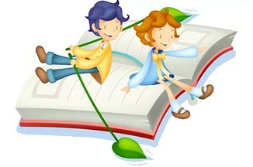
«Международный месячник школьных библиотек – 2017»

«Библиотека — это открытый стол идей, за который приглашается каждый…» А. И. Герцен

Дата мероприятия | Возрастные группы | Мероприятия
В т/м | 1-9 | Работа информационного стенда «Октябрь – Месячник школьных библиотек»
02.10.2017 | 1-9 | Старт конкурсов «Лучший читатель года» и «Самый читающий класс»
В т/м | 2-9 | Книжная выставка «Россия чтит их имена» 31 — 115 лет со дня рождения Е. А. Пермяка (1902-1982), рус. писателя.  22 — 80 лет со дня рождения (1937) Эдуарда Успенского, рус. писателя, автора повестей и рассказов для детей.  1 -135 лет со дня рождения Б.С. Житкова (1882-1938), рус. Дет. писателя.  8 — 125 лет со дня рождения М.И.Цветаевой (1892-1941), рус. поэтессы.
04.10.2017 | 1 | Праздник-знакомство с 1-и классами «Хочешь знать про все на свете – заходи в библиотеку».
05.10.2017 | 2-4 | Экспресс-викторина «Недаром сказка сказывается»
09.10.2017 | 6 | Уроки истории «Ярослав Мудрый. Первая библиотека Древней Руси»
18-19-20.10. 2017 | 7-8-9 | Библиотечный урок. «Красноярск – библиотечная столица России 2017»
26.10.2017 | 2-6 | Конкурс на лучшую закладку-подсказку «Как сохранить учебник»
27.10.2017 | 5 | Уроки истории «520 лет Российскому Гербу»
30.10.2017 | 1-9 | «Читающие дети умнее всех на свете!» - выпуск плаката о лучших читателях школьной библиотеки

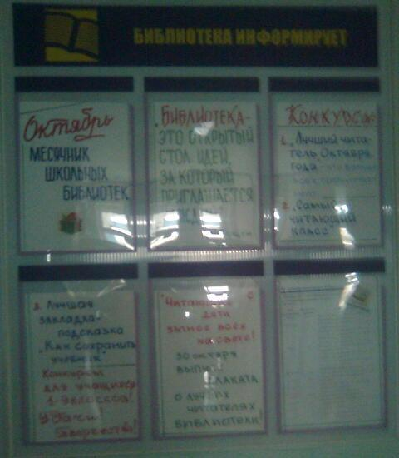
План месячника школьных библиотек расположен на стенде «Октябрь – Месячник школьных библиотек».
Все итоги проведения мероприятий можно узнать здесь.
Второго октября стартовали два конкурса - «Лучший читатель года» и «Самый читающий класс». Результаты будут подведены в конце учебного года, в мае месяце.

«Если душа родилась крылатой».
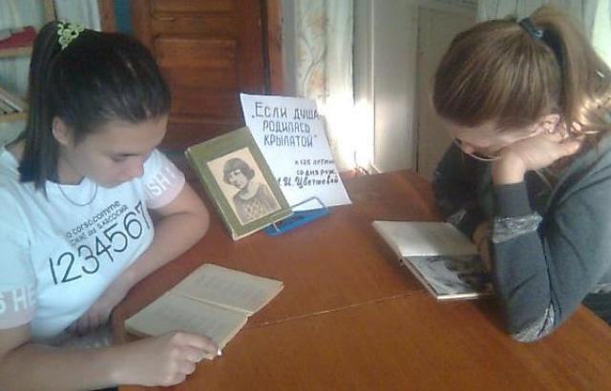
8 октября исполнилось 125 лет со дня рождения М.И.Цветаевой (1892-1941), русской поэтессы.
В библиотеке весь месячник работала книжная выставка, посвящённая её творчеству. Знакомство с талантливой поэтессой принесло большое удовлетворение: среди самых замечательных имён в русской поэзии двадцатого века мы справедливо называем имя Марины Цветаевой.

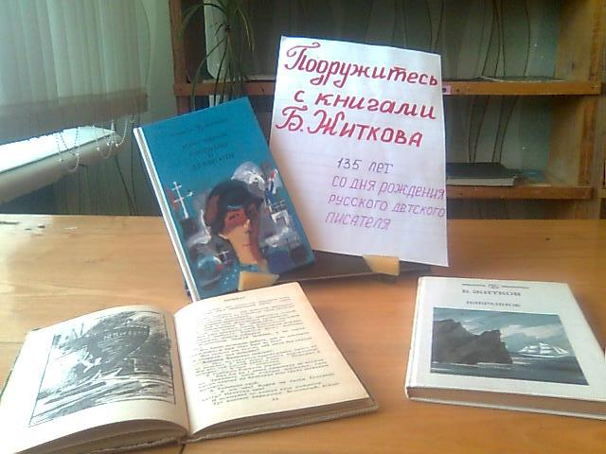
Для младших школьников работают две выставки. «Подружитесь с книгами Житкова», посвящённая 135-летию со дня рождения Б.С. Житкова и «Человек, который везде успевает», посвящённая 80-летию со дня рождения Эдуарда Успенского, русского писателя, автора повестей и рассказов для детей.

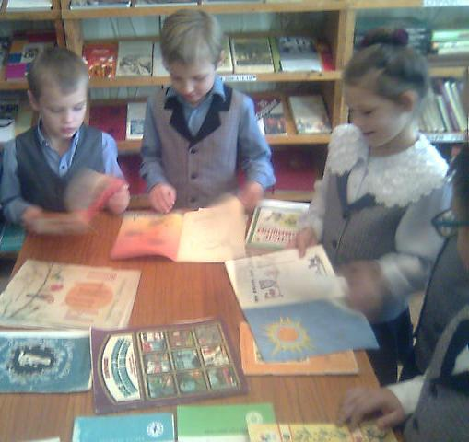
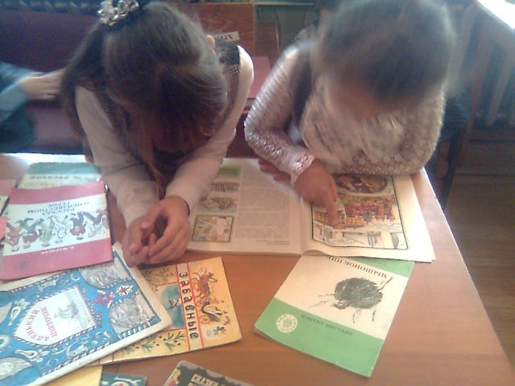
Праздник-знакомство «Хочешь знать про все на свете – заходи в библиотеку» прошёл для первоклашек. Девочки и мальчики с широко раскрытыми глазками смотрели и удивлялись, как много книг! Внимательно слушали рассказ библиотекаря о библиотеке, книгах, писателях. Наперегонки показывали друг другу интересные книги, которые нашли на полках. Теперь первоклассники частые гости библиотеки и активные читатели.

Экспресс-викторина «Недаром сказка сказывается» проводилась среди учащихся 2-4 классов. Настоящими знатоками сказок и победителями стали: 2А – Тихонова Вика, 2Б – Родина Катя и Головкин Артём, 3 класс – Коробейников Андрей, 4 класс – Теплов Егор. Абсолютным победителем стал Коробейников Андрей. Все награждены Грамотами и сладкими призами.
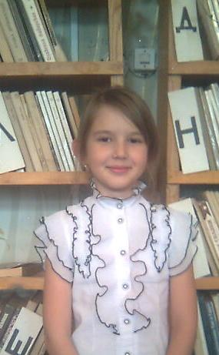  Тихонова Вика | 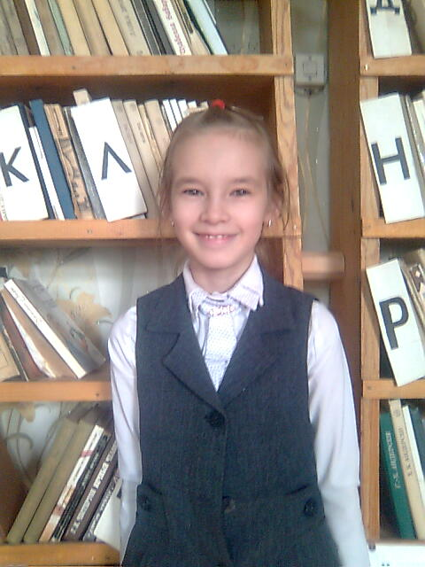  Родина Катя | 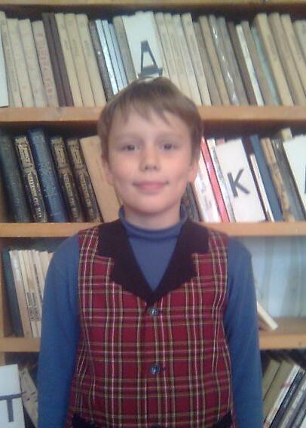  Коробейников Андрей | 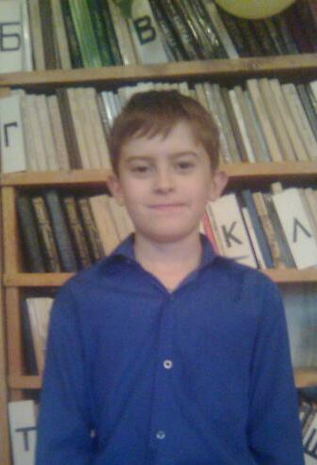  Теплов Егор

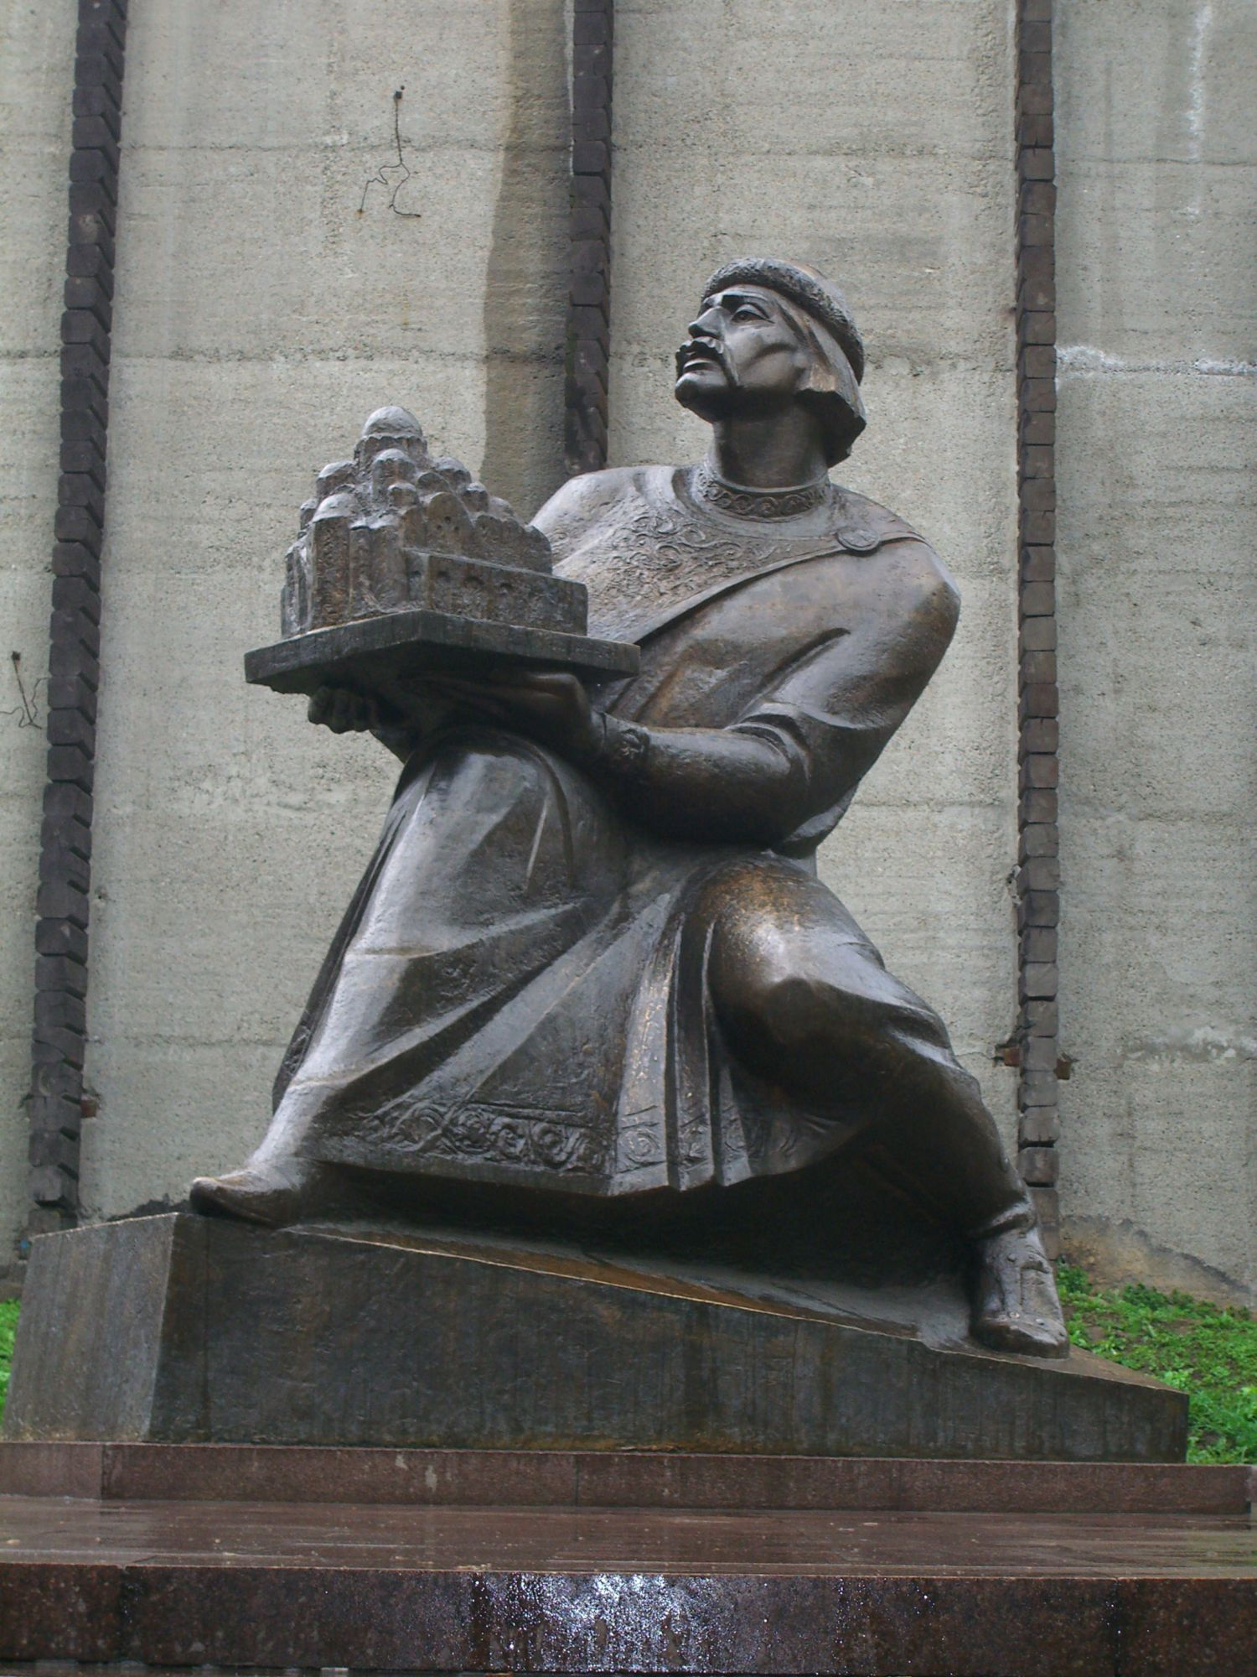
Урок истории. «Ярослав Мудрый. Первая библиотека Древней Руси».
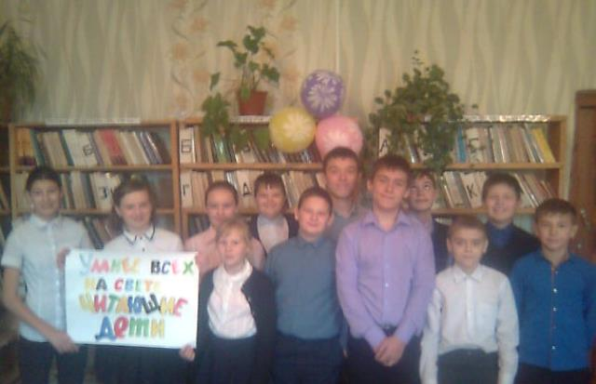
Ярослав Мудрый (Ярослав Владимирович) (978 – 1054) – Великий Князь Киевский.
Год рождения Ярослава точно не известен, но по общепринятому мнению он появился на свет в 978 году. Отцом Ярослава был Владимир Святославович, матерью - Рогнеда Рогволодовна.
С этих слов начался урок истории, на котором мы узнали много нового и интересного не только о Великом Князе Ярославе, но и о его великих делах.
В конце урока прошла мини-викторина. Победителями стали все, так как на вопросы отвечали все – хором.

На библиотечном уроке «Красноярск – библиотечная столица России 2017» учащиеся познакомились с информацией о самых крупных библиотеках г. Красноярска, о правилах пользования фондами этих библиотек, их дистанционными услугами.
Месячник не заканчивается. Он переходит традиционно в год читателя и книги. Читайте книги!
Открывайте для себя богатства нашего прекрасного мира! Желаем всем победить в конкурсах
«Лучший читатель года» и «Самый читающий класс».

